Title: | SW Coding Rules
Project: | None | Doc-ID:
Author: | Sui Yanchun/HuangJun | Version: | A20
Date: | 2016-01-06 | Maturity: | Release

Review List评审列表
Role | Name | Company/Department/Team | Location
All SW Team Member |  | SV/BIC/SW1 | Huizhou

Released by发布者
Role | Name | Date and Signature
SW Group Leader | Zhang Shuncong | 2016-01-06

Distribution List分发列表
Role | Name | Company/Department/Team | Location
All SW Team Member |  |  | Huizhou

History历史
Version | Date | Name, Department, Team: | Changes:
A01 |  | Cao Yijian, R&D, HVAC | Creation.
A02 |  | Cao Yijian, R&D, HVAC | Update the Header and Footer, the content of first table , and add the “Scope” below.
A03 |  | Sui Yanchun, CC_R&D SW | Increase MISRA-C Rules, update Footer and header
A04 | 2012-03-31 | Sui Yanchun CC_R&D SW | MISRA-C,Byte changed to Uint8,update Dim1c1.c, Dim1c1.h,Dim1ci.h and so on.
A05
A06 | 2012-05-06 | HuangJun CC_R&D SW | Update how to define variable and get the variable value.
A07 | 2012-06-08 | HuangJun CC_R&D SW | Change the name of GetBuffer() function
A08 | 2012-10-18 | ZhongBin CC_R&D SW | Add the definition of XXX_boGetValue(index) function
A09 | 2012-10-25 | Cao Yijian CC_R&D SW | Chapter 4.2  Add the example that the first character in the function name should be upper case , the other characters must be lower case.  Chapter 4.3  Separate the definition of the variables, including local and global variables in chapter 4.3.1 and 4.3.2.
A10 | 2012-11-25 | HuangJun CC_R&D SW | Chapter 4.3.2  The red part of the local variables definition.  Update the example in chapter 6
A11 | 2013-02-06 | HuangJun CC_R&D SW | Add 4.4 ROM Distribution程序空间分配
A12 | 2013-7-25 | Sui Yanchun CC_R&D SW | Module version management V001~ V255, refer to chapter 4.6
A13 | 2013-7-25 | Sui Yanchun CC_R&D SW | Update program comments（chapter 4.3.2）.
A14 | 2015-2-24 | Huang Jun CC_R&D SW | Update 3 how to name the source code file.  Update非局部变量的基本定义规则  - Update 4.6 Module Interface Parameter 模块接口参数  - Update 6 Example files范例文件  - 增加MISRA-C的说明
A15 | 2015-4-27 | Huang Jun CC_R&D SW | Update the chapter 7: example temple file.
A16 | 2015-6-18 | Huang Jun BIC_R&D SW | 1、增加3.5章节 模块扩展名的命名规则。  2、更新结构体类型变量命名和定义，明确结构体内部元素的排部规则。
A17 | 2015-7-20 | Huang Jun BIC_R&D SW | 1、增加4.4章节 定义了关于常量的表达方式。
A18 | 2015-8-19 | Huang Jun BIC_R&D SW | 1、增加4.8章节 定义模块版本管理方式。
A19 | 2016-1-3 | Huang Jun BIC_R&D SW | - 增加4.4章节 模块输出变量的数值定义。  - 增加4.5章节 物理属性表达式。
A20 | 2016-1-6 | Huang Jun BIC_R&D SW | 1、更新4.5章节 物理属性表达式，温度表示范围扩大至[-500,500]。

Purpose目的:This document describes the code naming rules and source file format of SW Component in all HVAC project.这份文档描述了所有空调控制器项目中软件代码的命名规则、源代码文件格式。

This document is used internally, and can not be released to the third party by anyone without SV's permission.此份文件只是内部使用，在未得到西威的许可时，任何人不得将此份文件释放给第三方。

Scope范围: All the source code.所有源代码。

Audience读者: All software team member.所有软件组成员。

Table of contents目录
Add 4.4 ROM Distribution程序空间分配 2
Module version management V001~ V255, refer to chapter 4.6 2
Update program comments（chapter 4.3.2）. 2
1、 Update 3 how to name the source code file. 2
2、 Update非局部变量的基本定义规则 2
1 Definitions and Abbreviations定义、缩写 5
2 Overview概览 6
3 How to name the source code file?如何命名源代码文件 7
3.1 模块功能实现部分的命名规则 7
3.2 模块参数配置部分的命名规则 7
3.3 模块数据类型定义部分的命名规则 8
3.4 模块数据私有部分的命名规则 8
3.5 模块扩展名的命名规则 8
4 How to name the module name, functions, variables and API? 如何命名模块、函数、变量、API 9
4.1 Module name模块名 9
4.2 Function name函数命名 9
4.3 Variable name变量名 9
4.3.1 局部变量的基本定义规则 9
4.3.2 非局部变量的基本定义规则 10
4.4 The Definition Of Output Variable Value模块输出变量的数值定义 14
4.5 Physical Expression 物理属性表达示 14
4.6 Const Expression 常量表达式 15
4.7 ROM Distribution程序空间分配 16
4.8 API函数说明 16
4.9 Module Interface Parameter 模块接口参数 16
4.10 Module Version Management模块版本管理 17
5 MISRA-C 规则 18
6 代码书写规范 22
6.1 Source Insight设置 22
6.2 函数书写要求 24
7 Example files范例文件 25
8 Related Documents and Databases 26

Definitions and Abbreviations定义、缩写
Acronyms and Abbreviations缩略词
Specific acronyms / abbreviations, used only in this document此份文件中的缩略词:
N/A

Definitions定义
Specific Definitions, used only in this document此份文档中特殊定义:
_ 以下所有名称定义中的下划线统一为一个下划线“_”，非“__”
__ 以下标有灰色背景的部分为命名规则中的关键点

Overview概览
The document includes the contents below此份文件包含以下几项内容:
- Rules of naming the source code file源代码文件的命名规则;
- Rules of naming the source code源代码的命名规则;
  - Rules of naming the module name模块名的命名规则;
  - Rules of naming the functions and variables函数、变量的命名规则;
- Source file format源代码文件格式

How to name the source code file?如何命名源代码文件
每个模块源代码包括功能实现部分、参数配置部分、数据类型定义部分、私有部分。

模块功能实现部分的命名规则
XXXX X XXXX . X
| | | |- c: source code file源代码文件
| | | `- h: head file头文件
| | |
| | |- function type for the same module相同模块的功能类型（比如：
| | DCM2SPI.c(SPI驱动类型), DCM2LIN.c(LIN驱动类型)）。
| | 如果是.h文件，则没有此部分内容。
| |
| |
| `- 1/2/3/4...: file version文件版本，一般无需更改，当功能模块的逻辑发生较大改动是需要对
| 此数字升级。空字符和1表示本模块的基本计算部分，如果本模块只有基本计算
| 内容则使用空字符，如果本模块还有复杂驱动等内容则使用1；2表示本模块的
| 复杂驱动部分；
| 如果是.H文件，则没有此部分内容。
|
|
`- Abbreviations of module name模块名的缩写
For example举例:
AIRD.c | 本模块计算目标出风位置
AIRD.h | 本模块的h型文件，能够被其它模块使用
DCM1.c | 本模块计算电机驱动方向
DCM2SPI.c | 本模快设置电机硬件驱动 (以SPI通信方式进行)
DCM.h | 本模块的h型文件，能够被其它模块使用

模块参数配置部分的命名规则
XXXX _Cfg . X
| |- c: source code file源代码文件
| - h: head file头文件
|
|
- Abbreviations of module name模块名的缩写
For example举例:
AIRD_Cfg.c | 配置参数
AIRD_Cfg.h | 配置参数的类型定义

模块数据类型定义部分的命名规则
XXXX _Type . h
|
|
- Abbreviations of module name模块名的缩写
For example举例:
AIRD_Type.h | 定义本模块中使用的特殊数据类型，但是不包括配置参数的类型

模块数据私有部分的命名规则
XXXX _Private . h
|
|
- Abbreviations of module name模块名的缩写
For example举例:
AIRD_Private.h | 定义本模块中使用的特殊宏，这些宏只在本模块使用

模块扩展名的命名规则
由于一些编译器(例如Greenhill)会根据扩展名的大小写进行不同的解析，例如.C解析为C++文件，.c解析为C文件。因此需要按照如下要求使用扩展名：
- 如果是以C语言进行开发，则扩展名一定要使用小写的.c和.h；
- 如果是以C++语言进行开发，则扩展名一定要使用大写的.C和.H；

How to name the module name, functions, variables and API? 如何命名模块、函数、变量、API

Module name模块名

模块名是指上一章节的XXXX部分的内容，必须使用大写字母。

Function name函数命名
函数命名使用字母、数字、下划线，总长度不超过31个字符，基本规则为：
“模块名_函数类型+函数名”
| | |
| | `首字母大写，其他小写
| `小写字母
`大写字母

- 如果此函数为中断服务函数，那么此函数被命名为“模块名_if函数名”，举例：void EEXT_ifTiming(void)

- 如果此函数为系统调用的函数，那么此函数被命名为“模块名_sr函数名”，举例：void FRAME_srAlways (void)

- 如果此函数为void型，那么此函数被命名为“模块名_v函数名”，举例：void DIM_vMain(void)

- 如果此函数的返回类型为bool型，那么此函数被命名为“模块名_b o函数名”，举例：bool EED_boLoadEep( void)

- 如果此函数的返回类型为uint8型，那么此函数被命名为“模块名_u8函数名”，举例：uint8 EEXT_u8WriteStart(void)；如果此函数的返回类型为uint16、uint32等类型，依照此规则类推；

- 如果函数名中包含其他模块名，那么也要遵照首字母大写，其他小写的原则，举例：void LCD_vGetMmiSetTemp(void)，其中的MMI要写成Mmi；

Variable name变量名
变量命名使用字母、数字、下划线，总长度不超过31个字符。

局部变量的基本定义规则
“数据类型+变量名”
| |
| `首字母大写，其他小写
`小写字母
举例：
void ACCC_vMain(void)
{
uint8 u8i;
……
for(u8i=0; u8i<XXXX; u8i++)
{
}
……
}

非局部变量的基本定义规则
“模块名_数据类型+变量名”
| | |
| | `首字母大写，其他小写
| `小写字母
`大写字母

- 如果此变量、标志为bit型，那么此变量被命名为“模块名_bi变量名”，模块名一定要大写，举例：
  - static bit ACCC_biCompRequest；
  - #define ACCC_biDefrostOn (MMI_enDefrostControl != MMI_nDefrostOff)
  - #define PTA_biMuxSelect0 (P5_bit.no0)
  - #define KEY_biDualZone (EED_biConfigDualZone)

- 如果此变量、标志为uint8型（无符号8位），那么此变量被命名为“模块名_u8变量名”，举例：
  - static uint8 DIM_u8BacklightValue; /* output value to lcd backlight */；如果此变量的类型为uint16、uint32等类型，依照此规则类推；
  - #define PTA_u8ExtMuxPort (P5)
  - #define CCS_u8KRef EED_u8CcsGainReference

- 如果此变量为int8型（有符号8位），那么此变量被命名为“模块名_i8变量名”，举例：int8 CCS_i8SystemIndex；如果此变量的类型为int16、int32等类型，依照此规则类推；其余规则同上一条中所描述；

- 如果此变量是数组，那么此变量被命名为“模块名_a+类型+变量名”，举例：
  - PTA_au8Array[PTA_nMax]

- 结构体类型变量命名和定义，举例：
  - 此变量被命名为“模块名_st变量名” ，举例：
struct DCM_stBit
{
......
};
  - 结构体内部元素排部规则：数据类型大的元素在前面定义，小的元素在后面定义。
正确示例：
struct DCM_stBit
{
uint32 u32TargetPos;
uint16 u16Feedback;
uint8 u8Derection;
};

错误示例：
struct DCM_stBit
{
uint8 u8Derection;
uint32 u32TargetPos;
uint16 u16Feedback;
};

- 如果此数据为枚举类型，那么此枚举量被命名为“模块名_en变量名”、此枚举量中的成员被命名为“模块名_n枚举量名”，举例：
  - static enum STST_enDisplayStates
{
STST_nShowRef,
STST_nShowGap,
STST_nShowData1,
STST_nShowData2,
STST_nShowDone
} STST_enDisplayState;
  - 枚举类型和uint8联合使用，那么此标志量被命名为“模块名_nu8变量名”，举例：
    - #define CCS_nu8KRefResolution (uint8) (16)；如果此变量的类型为uint16、uint32等类型，依照此规则类推；
  - 枚举类型和uint8联合使用，static enum STST_enu8DisplayStates
{
STST_nu8ShowRef,
STST_nu8ShowGap,
STST_nu8ShowData1,
STST_nu8ShowData2,
STST_nu8ShowDone
} STST_nu8DisplayState;
  - 枚举类型和uint16联合使用，static enum STST_enu16DisplayStates
{
STST_nu16ShowRef,
STST_nu16ShowGap,
STST_nu16ShowData1,
STST_nu16ShowData2,
STST_nu16ShowDone
} STST_nu16DisplayState;

- 如果需要自己定义新的数据类型，那么此数据类型被命名为“模块名_t原数据类型缩写+新数据类型名”，举例（以下举例包含自定义枚举类型、结构体、联合体）：
  - typedef enum DCM_enPortNumbers
{
DCM_nMixedAir1Offset = 0,
DCM_nMixedAir2Offset,
DCM_nAirDisOffset,
DCM_nFreshAirOffset,
DCM_nPorts /* = how many channels used. */
}DCM_tenPortNumber;

  - typedef struct EED_stEED
{
uint8 u8EE_VERSION_Major;
uint8 u8EE_VERSION_Minor;
} EED_tstEED;

  - typedef union
{
DCM_tstState stState;
DCM_tstBit stBit;
uint16 u16All;
} DCM_tunPortData;

- 用以上自己定义的数据类型去定义变量时，变量命名方式遵循标准枚举、结构体、联合体的命名方式，举例：
  - EED_tstLayout EED_stLayout;

- 针对应用模块中.C中的静态全局变量应该放在指定的RAM空间中(根据具体MCU而定)，例如0892芯片的IXRAM举例：
  - #pragma dataseg=IXRAM
  - __no_init static uint16 PTA_au16Array[PTA_nMax];//for 10Bit AD
  - __no_init static uint8 PTA_au8Array[PTA_nMax];//for 8bit AD
  - #pragma dataseg=default;

- 为了安全地使用变量，全局和静态变量都需要进行初始化。建议取消在函数中定义静态变量，采用全局变量方式进行代替。

- 建议取消使用联合体类型。

- 禁止使用有符号变量进行移位操作。

- 软件注释要求：

  - 文件头开始情况，例如鼓风机模块
/**************************** .FILE_HEADER_BEGIN *****************************
.TITLE [Mac, Mixed air control ]
*-----------------------------------------------------------------------------
.FILE [ Mac.c ]
*-----------------------------------------------------------------------------

Version Date Author Change
-----------------------------------------------------------------------------
Rev 01.00.00 2014/07/30 Syc The first version

*****************************************************************************/

  - 函数头开始情况，例如鼓风机模块
无参函数
/*******************************************************************************
Function : MAC_vMain

Description: Main function of the mix air motor control. This function is called
in the cyclic background task in the ON state.

Arguments : None

Returns : None
*******************************************************************************/
有参函数
/*******************************************************************************
Function : MAC_u16GetValue

Description: This function is used to get the single 16-bit output value of
MAC module.

Arguments : enIndex - is the index of output value.

Returns : MAC_au16Array[enIndex]

enIdex description
0: The actual blowout temperature of left side
1: The actual blowout temperature of right side
2: The average actual blowout temperature
3: The left side mix air door position
4: The right side mix air door position
*******************************************************************************/

  - 代码部分注释，必须使用/*内容*/，例如压缩机控制模块：
if( u16OatValue <= ACCC_nu16OutAmbTempTurnOff )
{
/* If OutsideAir temperature is smaller than the temperature */
/* that compressor is switched off.. */
ACCC_au8Array[ACCC_nCompAllowOAT] = False;
}
else if( u16OatValue >= ACCC_nu16OutAmbTempTurnOn )
{
/* If OutsideAir temperature meet the temperature that the */
/* compressor is switched on.. */
ACCC_au8Array[ACCC_nCompAllowOAT] = True;
}
else
{
/* If we are in the hysteresis band, no changes are made. */
}
  - 注释程序例子：
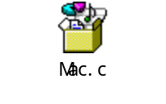

The Definition Of Output Variable Value模块输出变量的数值定义
以前，每个模块都有一个标志表示该模块的变量是有效的，其它模块如果要使用该模块的某个变量，必须先要判断该模块的有效标志。带来如下的问题：
- 需要更多的RAM资源存储有效标志；
- 使模块之间的依赖关系更复杂。

因此对于模块输出变量的赋值进行如下定义(针对16位变量或者有效值范围不超过的0xFD的8位变量)：
1、16 Bit输出变量
0xFFFF 表示该变量没有进行任何的有效处理
0xFFFE 表示该变量之前已经进行有效处理(即赋有效值)，但是当前的值是无效的
(0xXXXX+1)~0xFFFD 表示超出该变量定义的有效范围
0x0000~0xXXXX 表示该变量当前值有效

2、8 Bit输出变量
0xFF 表示该变量没有进行任何的有效处理
0xFE 表示该变量之前已经进行有效处理(即赋有效值)，但是当前的值是无效的
(0xXX+1)~0xFD 表示超出该变量定义的有效范围
0x00~0xXX 表示该变量当前值有效

Physical Expression 物理属性表达示
数值类型 | 物理公式 | 物理范围
温度(8bit)： | Phy(℃) = (X-80)/2 | [-40,87]
温度(16bit)： | Phy(℃) = (X-5000)/10 | [-500,500]
温差(8bit) | Phy(℃) = (X-128)/2 | [-64,63.5]
温差(16bit) | Phy(℃) = (X-5000)/10 | [-500,500]
温度补偿(8bit) | Phy(℃) = (X-128)/2 | [-64,63.5]
温度补偿(16bit) | Phy(℃) = (X-5000)/10 | [-500,500]
绝对温度(8bit) | Phy(℃) = (X)/2 | [0,87]
绝对温度(16bit) | Phy(℃) = (X)/10 | [0,500]
阳光(8bit) | Phy(W) = (X*5) | [0,1270]
阳光(16bit) | Phy(W) = (X*1) | [0,1600]
直流电机位置(8bit) | Phy(V) = (X*5)/255 | [0,5]
直流电机位置(16bit) | Phy(V) = (X*5)/1023 | [0,5]
步进电机位置(16bit) | Phy(步数) = (X*1) | [0,3000]
传感器电压值(8bit) | Phy(V) = (X*5)/255 | [0,5]
传感器电压值(16bit) | Phy(V) = (X*5)/1023 | [0,5]
鼓风机端电压(16bit) | Phy(V) = (X)/100 | [0,16]
风速补偿(16bit) | Phy(V) = (X-1000)/100 | [-10,10]
电池电压(16bit) | Phy(V) = (X)/100 | [0,30]
车速 | Phy(Km/h) = X | [0,500]
PWM(8bit) | Phy(%) = (X*100)/255 | [0,100]
PWM(16bit) | Phy(%) = (X)/10 | [0,100]
Default | Phy = X

Const Expression 常量表达式
具备公式特性的常量，请使用公式进行表达，而不是一个具体的数值，例如：
表示温度 | 正确的方式 | 不推荐的方式
AC的蒸发器关闭点是3℃ | #define TEvapCutOff (3*10+400) | #define TEvapCutOff 430
判断为冷车的水温点60℃ | #define TColdStartPoint (60*10+400) | #define TColdStartPoint 1000

表示温差 | 正确的方式 | 不推荐的方式
禁止停止发动机的车内温差开关点-4℃ | #define TProhibitStop (-4*10+640) | #define TEvapCutOff 600

ROM Distribution程序空间分配
由于8位机面临程序空间限制问题，程序需要存储在不同的Bank里，因此System/BUS/Application的程序需要存储在对应的空间里。

- UPD78F0892程序存放区间分配如下：
  - System：Common
  - BUS：Bank2 and Bank3
  - Application：Bank0 and Bank1

API函数说明
- 应用层要对硬件资源负责
OS提供接口API函数接口，应用层需要对其操作时，需要对其硬件状态进行管理，包括init,reset, active,deinit. standby, on及Power Fail 和Power Leave等条件。
- GetValue()函数类型
uint8 XXX_u8GetValue(index)函数XXX代表模块名，index需要使用枚举编号。
uint16 XXX_u16GetValue(index)函数XXX代表模块名，index需要使用枚举编号。
Bool XXX_boGetValue(index)函数XXX代表模块名，index需要使用枚举编号。
- GetBuffer()函数
uint8 XXX_u8GetBuffer(uint8 *dest, uint8 offset, uint8 length)
uint8 XXX_u16GetBuffer(uint16 *dest, uint8 offset, uint8 length)
函数XXX代表模块名。

Module Interface Parameter 模块接口参数
- 每个模块需要定义接口参数，该参数以枚举方式表示，每个枚举元素需要加注释说明。如下实例：
typedef enum ACCC_enu8VarNumbers
{
ACCC_nu8CompActualRequest = 0, /* Request to On or Off AC */
ACCC_nu8CompDisplay, /* the display of AC in LCD or Telltale */
ACCC_nu8CompRequest, /* Request of the user */
ACCC_nu8CompAllowEvap, /* the limitation of evaporator */
ACCC_nu8CompAllowOAT, /* the limitation of evaporator */
ACCC_nu8SwVersion, /* the version of this module */
ACCC_nu8Max /* the number of the interface parameters */
}ACCC_tenu8VarNumber;

- 每个模块可以升级255次。版本号001至255。如下实例：
Reset中初始化：
ACCC_au8Array[ACCC_nu8SwVersion] = 001; /* 002,003……….255*/

Module Version Management模块版本管理
- 每个模块用一个字节表示版本号，定义如下：
0x X X
| |
| |
| - 取值范围 0----F.
-取值范围 A----F.

MISRA-C 规则
软件代码编写应遵循MISRA-C 2004版本

以下将列举目前代码中出现频率比较高的规则的写法，对于以下没包含的规则请参考MISRA_C文档。

规则 1.1（强制）： 所有代码都必须遵照ISO 9899:1990 “Programming languages - C”，
由ISO/IEC 9899/COR1:1995，ISO/IEC 9899/AMD1:1995，和ISO/IEC
9899/COR2:1996 修订

对于IAR只需将Language conformance的选项选为Standard即可。
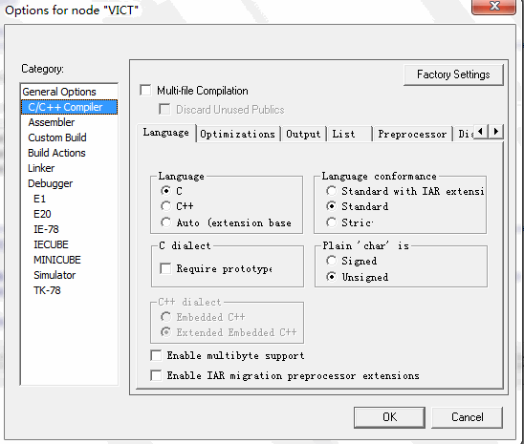

规则2.2（强制）： 源代码应该使用 /*…*/ 类型的注释。

不能使用//注释。

规则 2.3（强制）： 字符序列 /* 不应出现在注释中。

在/* */注释的内容中不能出现/*, 如/* This is /* a variable */是不允许的。

规则 2.4（建议）： 代码段不应被“注释掉”（comment out）。

没用的代码删除或者使用条件编译屏蔽。

规则 5.1（强制）： 标识符（内部的和外部的）的有效字符不能多于31。

规则8.3（强制）： 函数的每个参数类型在声明和定义中必须是等同的，函数的返回类型
也该是等同的。

规则8.5（强制）： 头文件中不应有对象或函数的定义。

头文件中不能定义常量、变量，需在Cfg.c文件中定义。

规则 8.12（强制）： 当一个数组声明为具有外部链接，它的大小应该显式声明或者通过初
始化进行隐式定义。

int array1[10] ; /* Compliant */
extern int array2[] ; /* Not compliant */
int array2[] = { 0, 10, 15 }; /* Compliant */

尽管可以在数组声明不完善时访问其元素，然而仍然是在数组的大小可以显式确定的情
况下，这样做才会更为安全。

规则 10.1（强制）： 下列条件成立时，整型表达式的值不应隐式转换为不同的基本类型：
a) 转换不是带符号的向更宽整数类型的转换，或者
b) 表达式是复杂表达式，或者
c) 表达式不是常量而是函数参数，或者
d) 表达式不是常量而是返回的表达式。

报该错误时应使用强制转换以确定变量类型。

规则 10.3（强制）： 整型复杂表达式的值只能强制转换到更窄的类型且与表达式的基本类
型具有相同的符号。

规则 10.6（强制）： 后缀“U”应该用在所有unsigned 类型的常量上。

规则 11.4（建议）： 不应在某类型对象指针和其他不同类型对象指针之间进行强制转换。

上图中对指针类型的强制转换是不允许的。

规则 13.5（强制）： for 语句的三个表达式应该只关注循环控制。

for 语句的三个表达式都给出时它们应该只用于如下目的：
第一个表达式初始化循环计数器 （例子中的i）
第二个表达式应该包含对循环计数器（i）和其他可选的循环控制变量的测试
第三个表达式循环计数器（i）的递增或递减

规则 13.6（强制）： for 循环中用于迭代计数的数值变量不应在循环体中修改。

不能在循环体中修改循环计数器。然而可以修改表现为逻辑数值的其他循环控制变量。
例如，指示某些事情已经完成的标记，然后在for 语句中测试。
flag = 1;
for ( i = 0; ( i < 5 ) && (flag == 1 ); i++)
{
/* … */
flage = 0; /* Compliant – allows early termination of loop */
i = i + 3; /* Not compliant – altering the loop counter */
}

规则14.4（强制）： 不应使用 goto 语句。

规则 14.5（强制）： 不应使用 continue 语句。

规则 14.7（强制）： 一个函数在其结尾应该有单一的退出点。
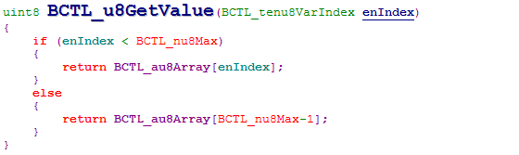
函数中有两个及以上的return是不允许的，应该为以下形式：
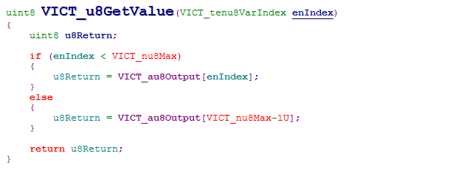

规则 17.4（强制）： 数组的索引应当是指针数学运算的唯一可允许的方式

指针*p不可用p[Index]的数组形式来寻址，对于需要用到指针的函数可如下更改：
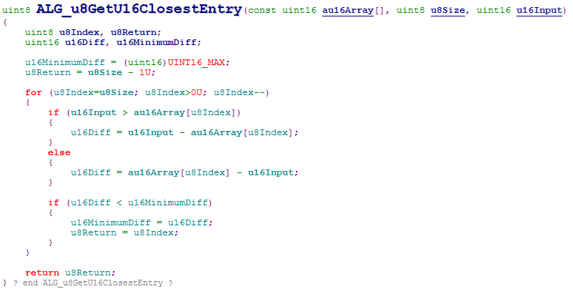
定义的时候使用数组形参，而在调用该函数的时候直接用指针变量把数组的首地址传递即可。

规则 18.4（强制）： 不要使用联合体。

规则 19.10（强制）： 在定义函数宏时，每个参数实例都应该以小括号括起来，除非它们做
为#或##的操作数。

函数宏的定义中，参数应该用小括号括起来。例如一个abs 函数可以定义成：
#define abs (x) ( ( (x) >= 0 ) ? (x) : -(x) )
不能定义成：
#define abs (x) ( ( (x) >= 0 ) ? x : -x )

规则 19.12（强制）： 在单一的宏定义中最多可以出现一次 # 或 ## 预处理器操作符。

MISRA_C全开的情况下按规则 19.13。

规则 19.13（建议）： 不要使用# 或 ## 预处理器操作符。

规则19.15（强制）： 应该采取防范措施以避免一个头文件的内容被包含两次。

头文件如下定义：
#ifndef AHDR_H
#define AHDR_H

内容

#endif

代码书写规范

Source Insight设置
为了排除不同source insight设置对代码的显示造成影响，此处统一source insight的设置。

点击Document Options
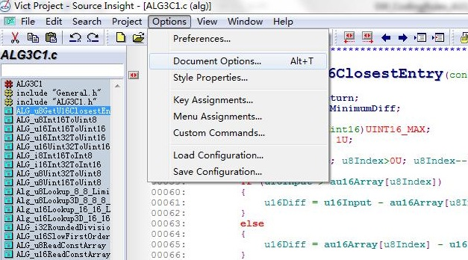

按照下图填写各选项内容：
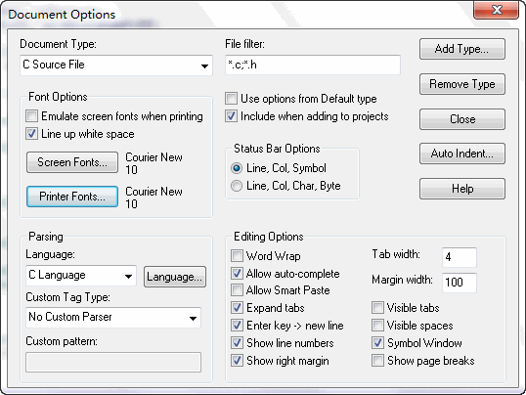
右击图中左下角的窗口，点击Font选项。
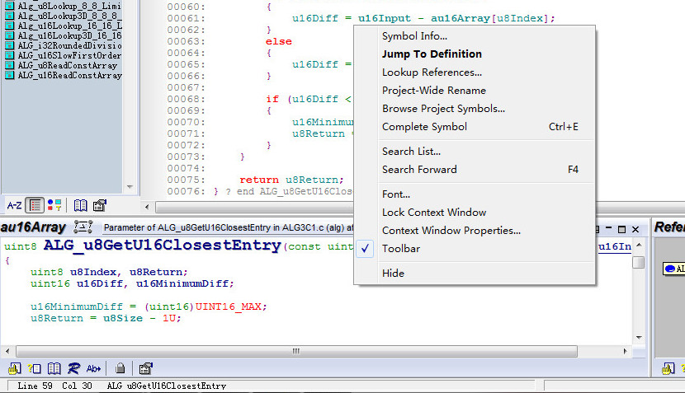

同样将字体设置为Courier New
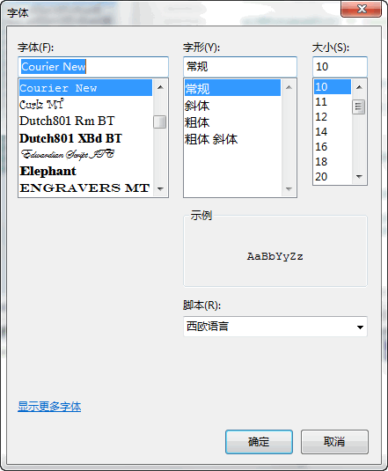

函数书写要求
- 单个函数（从函数名开始到最后的大括号）不能超过50行。
- 函数的宽度尽量控制在100列以内，通过6.1的设置后会显示100行的右边界线以作为参考。

Example files范例文件
此章节中的范例文件包含了常用.c、.h文件的格式，比如哪些定义应该在*_Cfg.h中写，哪些定义应该在*_Private.h中写等等，套用此格式时需仔细阅读其中的注释。

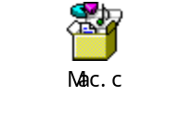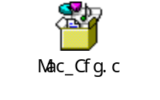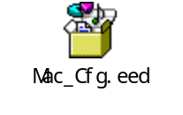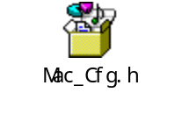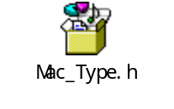

Related Documents and Databases

References
- ...
- …

